СОДЕРЖАНИЕ
Изм.
Лист
№ докум.
Подпись
Дата
Лист
2
4072012000000 ПЗ
Разраб.
Макарушин АЕ
Провер.
Гулин А.И.
Н. Контр.

Утверд.

БЛОК ПИТАНИЯ С
ПРЕОБРАЗОВАТЕ- ЛЕМ

Лит.
Листов
52
УГАТУ, гр. РТ-401

ЗАДАНИЕ………………………………………………………………………………3
ВВЕДЕНИЕ 4
ВЫБОР СХЕМ ПРЕОБРАЗОВАТЕЛЯ И ВЫПРЯМИТЕЛЯ 9
РАСЧЕТ ПРЕОБРАЗОВАТЕЛЯ 20
РАСЧЕТ ВЫПРЯМИТЕЛЯ И ТРАНСФОРМАТОРА 33
ЗАКЛЮЧЕНИЕ 44
ПЕРЕЧЕНЬ ИСПОЛЬЗОВАННОЙ ЛИТЕРАТУРЫ 45
ПРИЛОЖЕНИЕ 1.Блок питания с преобразователем. Схема электрическая принципиальная 4072012000000 Э3 ….46
ПРИЛОЖЕНИЕ 2.Блок питания с преобразователем.Перечень элементов 4072012000000 ПЭ ……..……………….47

ЗАДАНИЕ
Изм.
Лист
№ докум.
Подпись
Дата
Лист
3
4072014000000 ПЗ

Рассчитать источник питания с преобразователем постоянного напряжения. Напряжение на выходе U_{н} = 15 В, мощность P_{н} = 40 Вт. Напряжение питающей сети Uсети = 50 В, f_{сет и}= 200 Гц.
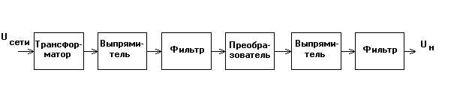
Рис. 1. Структурная схема источника питания

ВВЕДЕНИЕ
Изм.
Лист
№ докум.
Подпись
Дата
Лист
4
4072012000000 ПЗ
Функциональная схема источника питания, включающего в себя двухтактный преобразователь и нерегулируемый выпрямитель изображена на рис. 2.

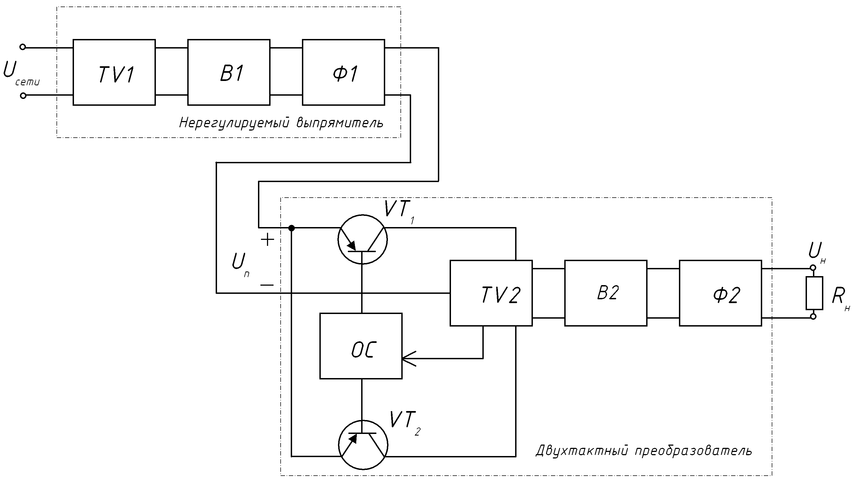

Рис. 2. Функциональная схема источника питания

Транзисторный преобразователь в источниках питания, является основным функциональным узлом, преобразующим один номинал входного напряжения постоянного тока в ряд постоянных напряжений различных номиналов и полярности, гальванически развязанных друг от друга и от шин первичного питания.
Транзисторный преобразователь является также центральным функциональным узлом в источниках питания с бестрансформаторным входом (ИПБВ), потребляющих энергию от сети переменного тока промышленной частоты. При этом в источниках питания находят применение как однотактный, так и двухтактные транзисторные преобразователи.
Изм.
Лист
№ докум.
Подпись
Дата
Лист
5
4072012000000 ПЗ
Однотактный преобразователь выполняется по структурной схеме, приведенной на рис. 3.
Здесь транзистор VT, работающий в режиме переключении с трансформатором TV и цепью положительной обратной связи ОС, образуют автогенератор (блокинг-генератор). Последний преобразует входное постоянное напряжение питания U_{п} в прямоугольные импульсы определенной длительности и частоты. При открытом транзисторе к первичной обмотке трансформатора прикладывается входное напряжение питания U_{п}; в трансформаторе запасается энергия, которая при закрытом транзисторе поступает на вход выпрямителя В. Фильтр Ф сглаживает пульсацию выпрямленного напряжения U₀ на нагрузке R_{н}.

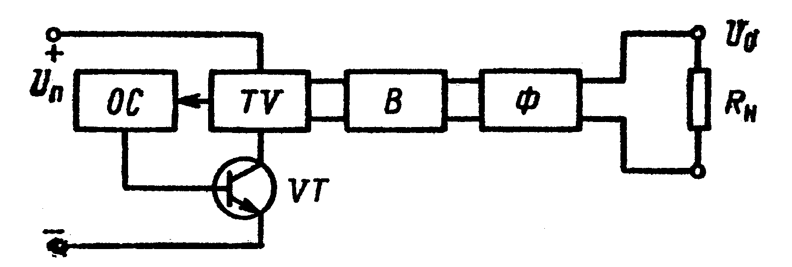

Рис. 3.

Двухтактный преобразователь выполняется по структурной схеме (см. рис. 2) на транзисторах VT₁ и VT₂ к коллекторам которых подключена первичная обмотка трансформатора ТV2. Источник входного напряжения питания U_{п} (выпрямитель) подключается к эмиттерам транзисторов и среднему выводу первичной обмотки трансформатора.
При включении напряжения питания U_{п} в автогенераторе возникают колебания и постоянное напряжение U_{п} преобразуется в переменное напряжение прямоугольной формы, которое затем выпрямляется выпрямителем В2 и сглаживается фильтром Ф2. В источниках питания находят применение два типа двухтактных автогенераторов: с насыщающимся и ненасыщающимся силовым трансформатором.
Изм.
Лист
№ докум.
Подпись
Дата
Лист
6
4072012000000 ПЗ
В автогенераторах с насыщающимся силовым трансформатором переключение транзисторов осуществляется за счет смены полярности напряжения на обмотках трансформатора в момент насыщения сердечника. В этих преобразователях цепь обратной связи ОС (базовые обмотки) находится на общем магнитопроводе трансформатора питания. Частота преобразования определяется параметрами трансформатора и напряжением на его первичной обмотке. Основным недостатком таких преобразователей является резкое увеличение тока через открытый транзистор в момент его насыщения, что вызывает дополнительные потери мощности в транзисторах.
В автогенераторах с ненасыщающимся силовым трансформатором переключение транзистора осуществляется за счет введения в цепь обратной связи ОС дополнительных элементов, которые переключают транзистор до насыщения трансформатора. В качестве таких переключающих элементов может использоваться маломощный переключающий трансформатор, дроссель насыщения или LС-цепи.
Двухтактные преобразователи с насыщающимся и ненасыщающимся трансформатором ввиду их простоты и высокой надежности широко используются в источниках питания с выходной мощностью до нескольких десятков ватт.
Выпрямители и трансформаторы относятся к простейшим источникам питания, в которых выходное выпрямленное или переменное напряжения изменяются при изменении входного напряжения питания или тока нагрузки.
В источниках вторичного электропитания находят применение нерегулируемые и регулируемые выпрямители, выполняемые на полупроводниковых приборах: диодах, тиристорах или транзисторах.
Выпрямители нерегулируемые (см. рис. 2) выполняются на полупроводниковых диодах. Здесь на первичную обмотку трансформатора TV1 подается переменное напряжение питающей сети U_{сети}, а вторичная обмотка, рассчитанная с определенным коэффициентом трансформации для получения требуемого выпрямленного напряжения питания U_{п} преобразователя, подключена к диодам выпрямителя В1, соединенным по определенной схеме. Фильтр Ф1 сглаживает пульсации выпрямленного напряжения до требуемого уровня.
Изм.
Лист
№ докум.
Подпись
Дата
Лист
7
4072012000000 ПЗ
Выходное постоянное напряжение U_{п} на рис. 2 не регулируется внешними органами; оно может быть незначительно уменьшено или увеличено скачком за счет соответствующей перепайки отводов обмоток трансформатора, если они предусмотрены в нем. Трансформатор в схеме выпрямителя не только устанавливает требуемый уровень выпрямленного напряжения, но и обеспечивает гальваническую развязку и электрическую изоляцию выходных цепей от первичной сети питания.
Выпрямители регулируемые выполняются на тиристорах. На рис. 4 приведена структурная схема регулируемого выпрямителя, в состав которой входят силовой трансформатор TV, на вход которого подается переменное напряжение питающей сети U_{с}, регулирующие вентили – тиристоры ВР, схема управления включением тиристоров СУ и сглаживающий фильтр Ф. Регулирование выходного напряжения U₀ достигается за счет изменения угла включения тиристоров.
При этом с увеличением угла включения выходное выпрямленное напряжение уменьшается. Фазирование угла включения тиристоров осуществляется от переменного напряжения входной сети питания. Таким образом, на рис. 4 тиристоры выполняют одновременно две функции: преобразуют переменное напряжение в постоянное и регулируют уровень выходного напряжения.

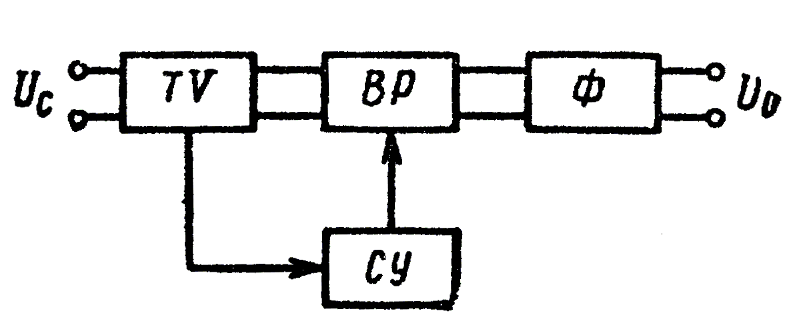

Рис. 4.

Тиристорные регулируемые выпрямители применяются в источниках питания для получения выпрямленных напряжений больше 5 – 10 В при токах нагрузки от единиц до десятков ампер.
Изм.
Лист
№ докум.
Подпись
Дата
Лист
8
4072012000000 ПЗ
Для расчета источника питания выбираем нерегулируемые выпрямители.

ВЫБОР СХЕМ ПРЕОБРАЗОВАТЕЛЯ И ВЫПРЯМИТЕЛЯ
Изм.
Лист
№ докум.
Подпись
Дата
Лист
9
4072012000000 ПЗ
Выбор схемы выпрямителя и фильтра

Простейший выпрямитель (рис. 5, а) состоит из трансформатора и электронного прибора, обладающего односторонней проводимостью, – вентиля.
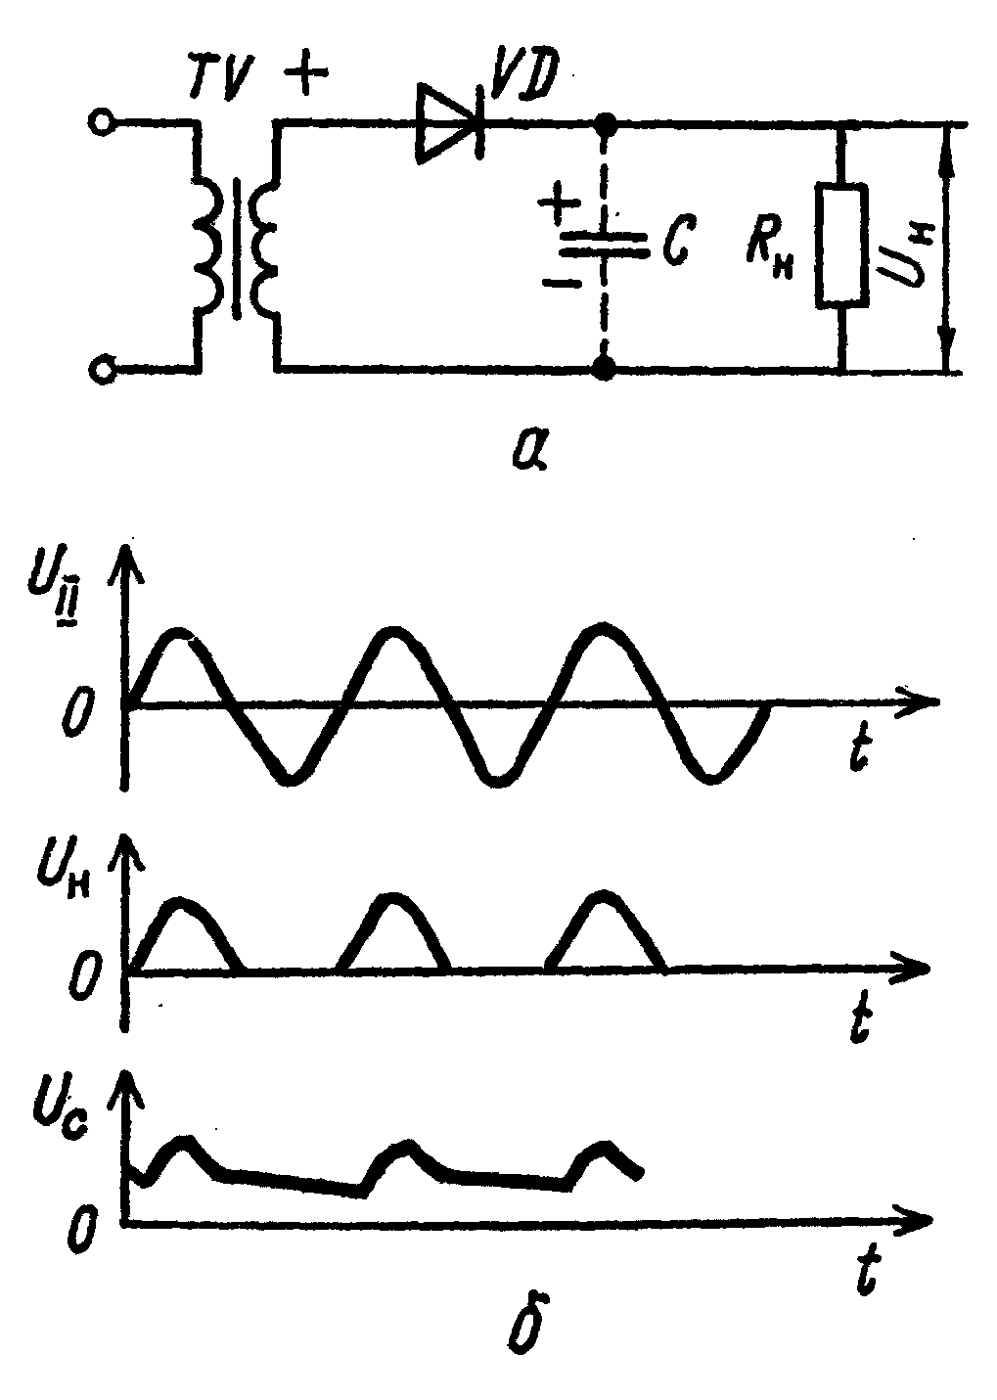
Рис. 5. Схема (а) и графики напряжений (б),
поясняющие работу однополупериодного выпрямителя

Резистор R_{н} представляет собой нагрузку. В качестве вентиля может быть использован полупроводниковый, ламповый или газоразрядный диод VD. Трансформатор TV служит для преобразования подводимого напряжения с целью приведения его в соответствие с требуемым значением постоянного напряжения.
Благодаря односторонней проводимости ток через вентиль проходит только в течение той части периода, когда полярность напряжения соответствует пропускному направлению. Значение его при этом пропорционально значению напряжения на вторичной обмотке трансформатора. В данной схеме ток через вентиль проходит в течение одного полупериода переменного напряжения. Поэтому схема и получила название однополупериодной. В течение второго полупериода ток через нагрузку не проходит.
Таким образом, выпрямленный ток представляет собой импульсы синусоидальной формы, длительность которых равна половине периода подведенного к схеме переменного напряжения. Такие импульсы содержат не только постоянную составляющую, но и гармоники. Значение постоянной составляющей при однополупериодном выпрямлении равно приблизительно 32 % амплитуды напряжения на вторичной обмотке трансформатора, амплитуда первой гармоники – 50 %, второй – 20 % и т. д.
Для того чтобы через нагрузку проходила только постоянная составляющая импульсного тока, параллельно сопротивлению нагрузки включают сглаживающий фильтр, который должен обладать небольшим сопротивлением для гармоник и очень большим для постоянной составляющей тока. Простейшим таким фильтром является конденсатор. При его подключении форма напряжения на нагрузке приближается к постоянной (рис. 5, б).
Как видно из рис. 5,а, во время отрицательного полупериода, когда ток через вентиль не проходит, к нему приложено напряжение в непропускном (обратном) направлении, которое состоит из напряжения на вторичной обмотке трансформатора и напряжения на нагрузке. Если нагрузка отключена (R_{н}= ∞), то конденсатор во время положительных полупериодов зарядится до амплитудного значения напряжения на вторичной обмотке трансформатора, поэтому максимально возможное обратное напряжение на вентиле равно удвоенной амплитуде напряжения на вторичной обмотке (U_{2m}): U_{обр}= U_{2m} + U₀ = 2U_{2m.}
Изм.
Лист
№ докум.
Подпись
Дата
Лист
10
4072012000000 ПЗ
Это необходимо учитывать при выборе вентиля с тем, чтобы не допустить его пробоя при обратной полярности напряжения на трансформаторе.
Основными характеристиками маломощного выпрямителя являются значение выпрямленного напряжения, допустимый ток нагрузки, а также коэффициент пульсации, под которым понимается отношение амплитуды первой гармоники выпрямленного напряжения на нагрузке к постоянной составляющей:
$k_{п}=\frac{U_{m}}{U_{0}}$. (1)
Чем меньше k_{п}, тем меньше доля переменного напряжения на нагрузке по отношению к постоянному.
Для однополупериодного выпрямителя без сглаживающего фильтра U_{m} = 0,5 U_{2m}; U₀ = 0,32 U_{2m}. Следовательно,
Изм.
Лист
№ докум.
Подпись
Дата
Лист
11
4072012000000 ПЗ
$k_{П}=\frac{0,5U_{2m}}{0,\text{32}U_{2m}}=1,\text{5625}$.
Практически работа выпрямителя на нагрузку без фильтра может использоваться только в исключительных случаях (например, при зарядке аккумуляторов малой емкости).
Значительно меньшим коэффициентом пульсации (0,48) обладает двухполупериодная схема (рис. 6.). В этой схеме ток через нагрузку проходит в течение обоих полупериодов выпрямляемого напряжения. Когда полярность напряжения на вторичной обмотке трансформатора соответствует указанной на рисунке, то работает диод VD1, во время второго полупериода – диод VD2. Значение постоянной составляющей выпрямленного напряжения в этой схеме составляет 64 % амплитуды напряжения на одной половине вторичной обмотки трансформатора, а амплитуды первой гармоники – около 30%. Частота импульсов выпрямленного напряжения в двухполупериодной схеме, а следовательно, и частота первой гармоники вдвое больше частоты напряжения сети. Поэтому облегчается фильтрация гармоник.

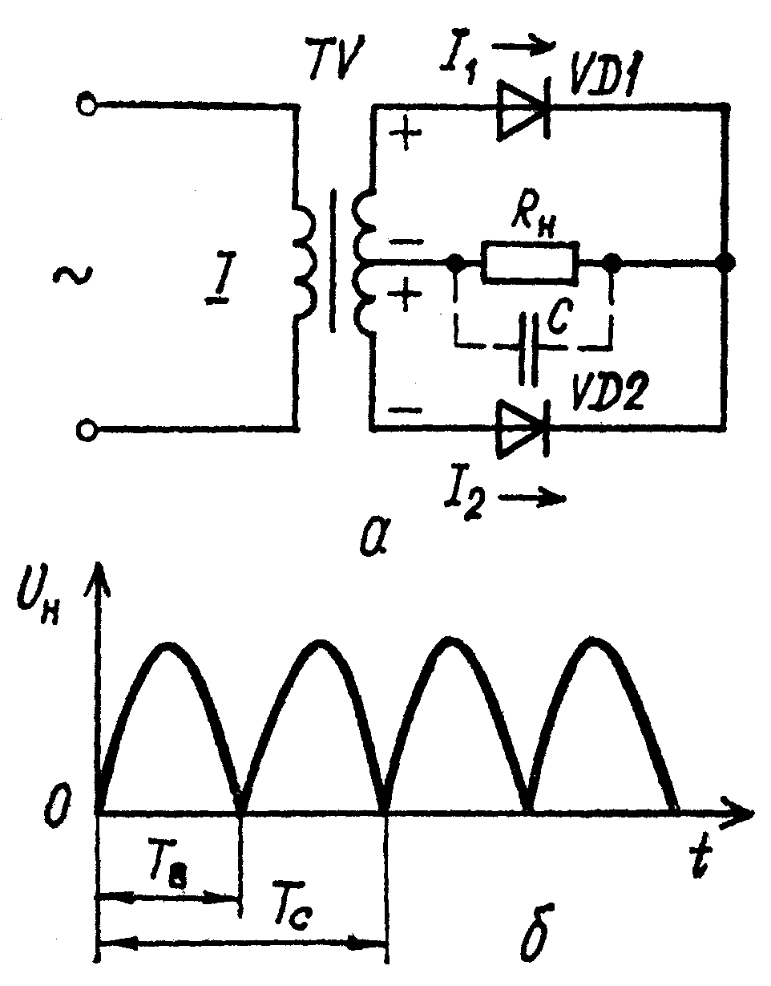
Изм.
Лист
№ докум.
Подпись
Дата
Лист
12
4072012000000 ПЗ

Рис. 6. Схема (а) и график напряжения (б) на нагрузке
двухполупериодного выпрямителя при отключенном конденсаторе

Если задан допустимый коэффициент пульсации k_{п}, то необходимую емкость конденсатора С(Ф) в однополупериодной схеме можно определить по формуле:
 | $C=\frac{\text{200}}{ω_{1}⋅R_{н}⋅k_{п}}$, | (2)
а в двухполупериодной – по формуле:
 | $C=\frac{\text{100}}{ω_{1}⋅R_{н}⋅k_{п}}$, | (3)
где R_{н} – сопротивление нагрузки, Ом; ω₁ – круговая частота первой гармоники выпрямленного напряжения, с⁻¹.
Поскольку в двухполупериодной схеме круговая частота вдвое больше, чем в однополупериодной, необходимая емкость конденсатора в первом случае будет в четыре раза меньше, чем во втором.
Допустимый коэффициент пульсации определяется назначением выпрямителя и может иметь значения, отличающиеся на много порядков. Так, например, выпрямители для питания усилителей слабых сигналов с минимальными допустимыми уровнями шумов должны иметь k_{п} ≈ 10⁻⁶÷10⁻⁷, в то время как выпрямители для питания усилителей мощности могут иметь k_{п} ≈ 10⁻²÷10⁻⁴.
При малых допустимых коэффициентах пульсации значения емкостей, полученные по формулам (2) и (3), оказываются настолько большими, что их практически реализовать невозможно. В этих случаях применяются более сложные фильтры, состоящие из RC- или LC- элементов. Типовые схемы таких фильтров показаны на рис. 7. RC-фильтры имеют значительно меньшие массу и габаритные размеры, однако на сопротивлении фильтра (R) теряется часть выпрямленного напряжения. Они применяются только в выпрямителях малой мощности.
Изм.
Лист
№ докум.
Подпись
Дата
Лист
13
4072012000000 ПЗ
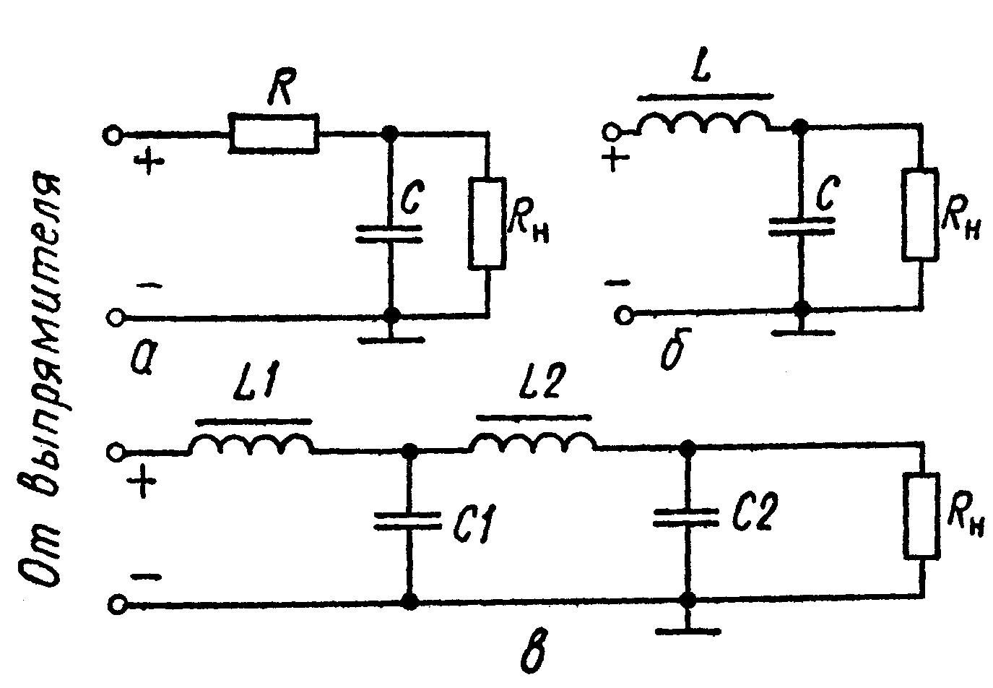

Рис. 7. Схемы сглаживающих фильтров:
а – Г-образное RС-звено; б – Г-образное LC-звено;
б – последовательное соединение двух Г-образных LC-звеньев

Максимально возможное обратное напряжение в двухполупериодной схеме со сглаживающим фильтром (при отключенной нагрузке) равно удвоенной амплитуде переменного напряжения на одной половине вторичной обмотки трансформатора.

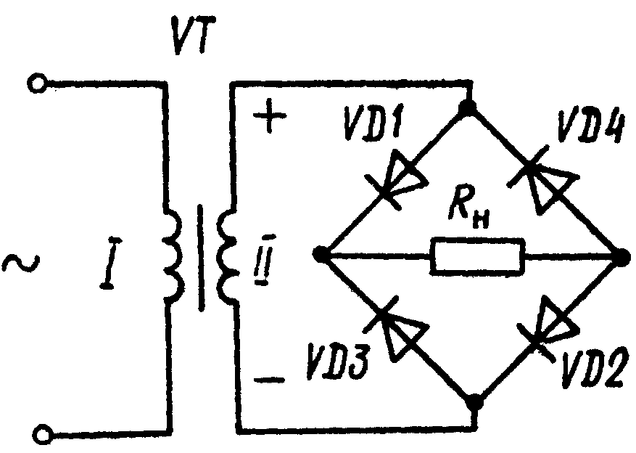

Рис. 8. Мостовая схема выпрямителя
Большое распространение получила мостовая схема выпрямителя (рис. 8), в которой диоды VD1–VD4 образуют плечи электрического моста, в диагонали которого включены вторичная обмотка трансформатора и нагрузка. Когда полярность напряжения на вторичной обмотке трансформатора соответствует указанной на рисунке, то работают диоды VD1 и VD2, во второй полупериод – диоды VD3 и VD4. Таким образом, форма тока через нагрузку совпадает с формой тока в двухполупериодной схеме, однако при этом имеются преимущества:
а) общее число витков вторичной обмотки трансформатора примерно вдвое меньше, чем в двухполупериодной схеме. Кроме того, не нужен отвод от середины вторичной обмотки. Следовательно, трансформатор будет меньше по размерам и проще по конструкции, чем в однополупериодной схеме;
б) обратное напряжение приложено к двум последовательно соединенным диодам, поэтому значения его на каждом диоде вдвое меньше, чем в двухполупериодной схеме.
В проектируемом источнике питания будем использовать мостовые выпрямляющие схемы.
В выпрямителях средней и большой мощности существенное значение имеет коэффициент полезного действия (к. п. д.), определяемый как выраженное в процентах отношение мощности постоянного тока, выделенной на нагрузке, к мощности, потребляемой от сети переменного тока: $η=\frac{P_{0}}{P_{\text{\sim }}}⋅\text{100}$. (4)
Изм.
Лист
№ докум.
Подпись
Дата
Лист
14
4072012000000 ПЗ
Для увеличения к. п. д. Необходимо использовать вентили с малым активным сопротивлением, а также по возможности уменьшить потери энергии в трансформаторе и сглаживающем фильтре. Важнейшее значение для увеличения к.п.д. имеет выбор схемы выпрямителя: в однополупериодной схеме, если пренебречь потерями на вентилях, в фильтре и трансформаторе, максимально возможный к. п. д. равен 41 %, в двухполупериодной – 82 %.
Изм.
Лист
№ докум.
Подпись
Дата
Лист
15
4072012000000 ПЗ
В качестве вентилей в выпрямителях малой мощности при выпрямленных напряжениях до 1 кВ применяются полупроводниковые диоды. При более высоких напряжениях вентилями обычно служат ламповые диоды, специально сконструированные для работы в выпрямителях – кенотроны. В более мощных выпрямителях при низких напряжениях используются тиристоры, а в высоковольтных – газотроны и тиратроны.
Выбор схемы преобразователя

Постоянное напряжение может быть преобразовано в напряжение постоянного или переменного тока любой величины, если его сначала инвертировать, т.e. преобразовать в переменное. Поэтому инверторы являются основной частью любого статического преобразователя постоянного напряжения и представляют собой, как правило, автогенератор прямоугольного напряжения, выполненный, чаще всего, на транзисторах с индуктивной положительной обратной связью. Поскольку прямоугольные импульсы имеют широкий частотный спектр, т.е. содержат множество гармонических составляющих различных частот, генераторы подобных колебаний называются мультивибраторами (мульти – много, вибратор – источеик колебаний).
Основные свойства преобразователей предопределяются во многом свойствами полупроводниковых приборов и магнитных материалов, работающих в их силовых цепях. Большее применение получили преобразователи, в силовых цепях которых используются транзисторы. Использование в качестве ключевых элементов транзисторов приводит к упрощению схем управления и возможности повышения частоты преобразования до десятков и сотен килогерц, что способствует улучшению массо-габаритных и эксплуатационных показателей преобразователей.
Изм.
Лист
№ докум.
Подпись
Дата
Лист
16
4072012000000 ПЗ
Структурная схема преобразователя содержит инвертор, предназначенный для преобразования постоянного напряжения электропитающей установки в переменное, выпрямитель, фильтры.
Инверторная часть преобразователей может быть выполнена по схемам с самовозбуждением и независимым возбуждением. В последнем случае в схему добавляется задающий генератор.
Преобразователи могут быть классифицированы по различным признакам. К существенным признакам следует отнести тактность работы инвертора, причем двухтактные схемы могут выполняться по схеме со средней точкой, полумостовой или мостовой, и способы включения силовых транзисторов – с общим эмиттером, с общим коллектором или с общей базой.
Основными элементами двухтактный преобразователя с самовозбуждениями (рис. 9) является трансформатор Т1, транзисторы VT1 и VT2, выпрямитель U1 и сглаживающий фильтр Z1. Трансформатор содержит первичную обмотку W₁, вторичную обмотку W₂ и обмотку W₃. Обмотки W₁ и W₃ имеют отводы от средних точек. Сердечник трансформатора выполняется из материала, имеющего петлю гистерезиса, близкую по форме к прямоугольной. Делитель напряжения R1 и R2 служит для запуска устройства. Конденсатор С1 предназначен для улучшения условий работы транзисторов в моменты их включения.

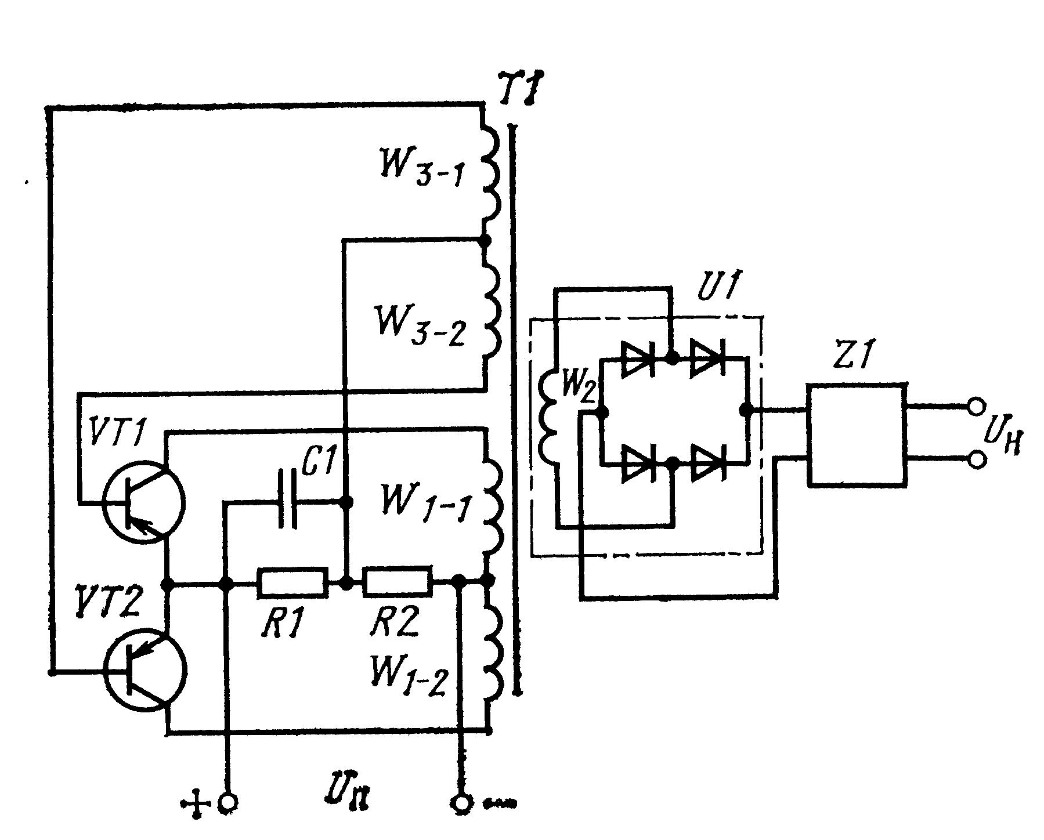
Изм.
Лист
№ докум.
Подпись
Дата
Лист
17
4072012000000 ПЗ
Рис. 9. Принципиальная схема двухтактного транзисторного
преобразователя напряжения

При подключении схемы к источнику питания через делитель R1R2 протекает ток и с резистора R1 на транзисторы подается напряжение, обеспечивающее отрицательное смещение потенциалов баз относительно эмиттеров. Транзисторы приоткрываются и по полуобмоткам W₁₋₁ и W₁₋₂ первичной обмотки протекают токи. Вследствие разброса параметров транзисторов токи и магнитодвижущие силы полуобмоток будут различны, в результате чего в сердечнике трансформатора создается магнитный поток, индуктирующий э.д.с. в обмотке W₃. При этом в полуобмотках W₃₋₁ и W₃₋₂ наводятся э.д.с. такой полярности, что к базе одного из транзисторов, например VT1, прикладывается отрицательное напряжение, а к базе транзистора VT2 – положительное. По мере увеличения коллекторного тока транзистора VT1, базовые напряжения будут увеличиваться, что в итоге приведет к полному открытию транзистора VT1 и закрытию транзистора VT2. В процессе нарастания тока в транзисторе VT1 магнитный поток в сердечнике трансформатора будет увеличиваться до его насыщения. При достижении магнитным потоком величины насыщения скорость изменения его становится равной нулю и э.д.с. в обмотке падает до нуля.
Потенциал базы транзистора VT1 повышается, сопротивление перехода эмиттер – коллектор транзистора увеличивается и коллекторный ток начинает уменьшаться. Снижение коллекторного тока транзистора VT1 приводит к уменьшению магнитного потока в сердечнике трансформатора, что, в свою очередь, является причиной изменения полярности индуктируемых э.д.с. Следовательно, потенциал базы транзистора VT1 будет повышаться и последний закроется, в то время как потенциал базы транзистора VT2 будет снижаться и транзистор VT2 откроется. Через полуобмотку W₁₋₂ начнет протекать ток источника питания. Процесс переключения транзисторов будет носить периодический характер и в течение одного периода получаемого на вторичной обмотке W₂ напряжения источник будет дважды подключаться к полуобмоткам первичной обмотки W₁. Переменное напряжение с выхода трансформатора подается на выпрямитель U1 и далее через сглаживающий фильтр в нагрузку.
Частота работы преобразователя зависит от напряжения источника питания, параметров схемы инвертора и тока нагрузки. С увеличением тока нагрузки частота преобразования уменьшается, и в случае короткого замыкания в нагрузке генерация срывается. При снятии короткого замыкания схема вновь начинает работать. К достоинствам рассматриваемой схемы следует отнести ее простоту, отсутствие необходимости применения защиты от коротких замыканий в нагрузке и подмагничивания сердечника трансформатора, а также возможность получения достаточно близкого к прямоугольной форме выходного переменного напряжения инвертора. К недостаткам схемы относятся зависимость частоты и формы выходного напряжения инвертора от величины входного напряжения и тока нагрузки, резкое увеличение коллекторного тока транзисторов в конце каждого полупериода и необходимость применения транзисторов, рассчитанных не менее чем, на удвоение допустимое напряжение на закрытом переходе эмиттер – коллектор.
Изм.
Лист
№ докум.
Подпись
Дата
Лист
18
4072012000000 ПЗ
Изм.
Лист
№ докум.
Подпись
Дата
Лист
19
4072012000000 ПЗ
В проектируемом источнике питания будем использовать двухтактный транзисторный преобразователь напряжения с самовозбуждением.

РАСЧЕТ ПРЕОБРАЗОВАТЕЛЯ
Для заданного выпрямленного напряжения U_{н} = 15 В и мощности P_{н} = 40 Вт ток нагрузки:
. 2,67А
В качестве выходного выпрямителя будем использовать однофазную мостовую схему (см. п.1.1) с емкостным фильтром.
Примем пульсацию выпрямленного напряжения U_{н~}≤0,01 В.
Изм.
Лист
№ докум.
Подпись
Дата
Лист
20
40720120000000 ПЗ
При выборе вентилей определение значений U_{обр max}, I_{пр ср}, I_{m} для нашей схемы выпрямителя производим по приближенным формулам для выпрямителя с емкостным фильтром [1, стр. 125].
Допустимое среднее значение тока через вентиль:
. 1,333А
Амплитуда обратного напряжения на вентиле:
. 22,5В
Амплитудное значение тока через вентиль (допустимый прямой импульсный ток):
. 9,345В
В качестве вентилей выбираем кремниевые диоды КД213B с параметрами [5, стр. 290]:
максимально допустимое обратное постоянное напряжение U_{обр max}= 200 В (>22,5 В),
постоянное прямое напряжение U_{пр} = 1,2 В,
частота без ограничения режимов f_{р} = 100 000 Гц,
постоянный прямой ток, не более I_{пр ср} = 10 А (>0,5А),
допустимый прямой импульсный ток I_{m}=100 А (>3,5 А),
диапазон рабочих температур: от –60 до +85 °С.
Мощность, выделяемая на каждом диоде:
.
Поскольку в мостовом выпрямителе ток нагрузки протекает через два последовательно соединенных диода, то напряжение на вторичной обмотке трансформатора: .
Мощность вторичной обмотки трансформатора:
Изм.
Лист
№ докум.
Подпись
Дата
Лист
21
4072012000000 ПЗ
.
К.П.Д. преобразователя напряжения определяется многими факторами: величиной напряжения питания, частотой преобразования, выходной мощностью преобразователя, типом используемых транзисторов, качеством трансформатора и т. п. Поэтому при расчете величина η_{тр.п.} выбирается ориентировочно, а затем уточняется в процессе расчета. Для трансформатора, работающего на выпрямитель, примем η_{тр.п.}= 0,85[2, стр. 82].
Выбор транзисторов для преобразователя производится по току коллектора в режиме насыщения, когда транзистор полностью открыт, и по напряжению, которое прикладывается к переходу коллектор – эмиттер в режиме отсечки, когда транзистор полностью закрыт.
Напряжение U_{кэ m} зависит от максимального значения напряжения питания U_{п max} и вида схемы преобразователя. Для преобразователей c выводом средней точки первичной обмотки выходного трансформатора, с учетом возможных перенапряжений [1, стр. 352]:
U_{кэ m} ≈2,2÷ 2,4 U_{п max}.
Расчетное значение U_{кэ m} должно быть меньше максимально допустимого напряжения U_{кэ max} для выбранного типа транзисторов.
В режиме насыщения через коллектор транзистора протекает ток I_{к нас}, значение которого определяется выходной мощностью P₂ и напряжением питания. Для преобразователя со средней точкой [1, стр. 352] :
$I_{к \text{нас}}=\frac{P_{2}}{η_{\text{тр} п}⋅(U_{п \text{min}}−U_{\text{кэ} \text{нас}})}$.
Приняв входное напряжение преобразователя U_{п}=25 В, пульсацию напряжения U_{п∼}=0,4 В, ориентировочно определим ток коллектора открытого транзистора без учета U_{кэ нас}:
Изм.
Лист
№ докум.
Подпись
Дата
Лист
22
4072012000000 ПЗ
.
Это значение тока коллектора открытого транзистора уточним далее после выбора транзисторов с учетом падения напряжения на последних в режиме насыщения.
Определим амплитуду напряжения между коллектором и эмиттером транзисторов преобразователя:
$U_{\text{кэ} m}=2,4⋅(\text{25}В+0,5В)=\text{60},\text{96}В$.
Полученным значениям I_{к нас} и U_{кэ m} удовлетворяет транзистор КТ818Г, для которого из справочных данных [5 стр.170] находим:
I_{к max} = 10 А;
U_{кэ max} = 90 В;
U_{кэ нас} = 0,9 В;
U_{бэ нас} = 0,9 В;
I_{кб 0} < 1 мА;
h_{21э} ≥ 12.
С учетом выбранного транзистора уточняем значение тока коллектора открытого транзистора:
.

Зададимся длительностью фронта импульса преобразователя t_{ф}=10⁻⁶ c и определим требуемую емкость сглаживающего фильтра [1, стр. 354]:
.
С учетом возможного изменения емкости в диапазоне температур выбираем конденсатор [6, стр. 138] типа К52-1Б-25В = 200мкФ.
Рассчитаем цепи смещения преобразователя. Зададимся коэффициентом запаса по насыщению K_{нас} = 2 [1, стр. 352]. Для обеспечения надежного насыщения транзисторов при минимальном коэффициенте передачи h_{21э min} ток базы выбирается с запасом:
Изм.
Лист
№ докум.
Подпись
Дата
Лист
23
4072012000000 ПЗ
.
Требуемое значение тока базы I_{б нас} обеспечивается выбором напряжения U_{б} базовой обмотки и резистором R_{б} (R₁) в цепи базы:
$R_{б}=\frac{U_{б}−U_{\text{бэ} \text{нас}}}{I_{б \text{нас}}}$.
Напряжение на базовой обмотке выбирается из условия U_{б} = (3÷5)U_{бэ нас} [1, стр. 353]. Зададимся U_{б} = 3 В. Тогда
.
Выбираем резистор сопротивлением 15Ом и уточняем ток базы:
$I_{б \text{нас}}=\frac{U_{б}−U_{\text{бэ} \text{нас}}}{R_{б}}=\frac{3В−0,9В}{\text{15} \text{Ом}}=0,\text{14}А$.
Мощность, выделяемая на резисторе:
.
Выбираем резистор С2-23-0,5 = 15 Ом мощностью 0,5 Вт [6, стр. 29].
Напряжение на базовой обмотке U_{б} всегда должно быть больше напряжения смещения$U_{R_{б}}$, которое создается падением напряжения на резисторе R_{б} током делителя.
Падение напряжения на резисторе R_{б} :
Тогда сопротивление резистора смещения [2, стр. 358]:
.
Выбираем резистор сопротивлением 180 Ом. Определяем ток, протекающий через резистор R_{см} (R₂):
Определяем мощность, выделяемую на резисторе R_{см}:
.
Выбираем резистор [6, стр. 36] С5-5В-5 = 180 Ом мощностью 5 Вт.
Определяем напряжение на половине коллекторной обмотки трансформатора с учетом падения напряжения на транзисторе в режиме насыщения:
$U_{к}=U_{п}−U_{\text{кэ} \text{нас}}=\text{25}В−0,9В=\text{24},1В$.
Расчет трансформатора будем проводить по методике, изложенной в [1, гл. 3], [2].
Исходные данные для расчета трансформатора:
к.п.д. η_{тр.п.} = 0,85;
частота преобразования: f = 5000 Гц;
электрические данные обмоток –
коллекторной U_{к} = 24,1В, I_{к} = 1,125 А,
базовой U_{б} = 3 В, I_{б} = 0,14 А,
вторичной (выходной) U₂ = 26,4 В, I₂ = I_{н} =1,25 А, P₂ =33 Вт.
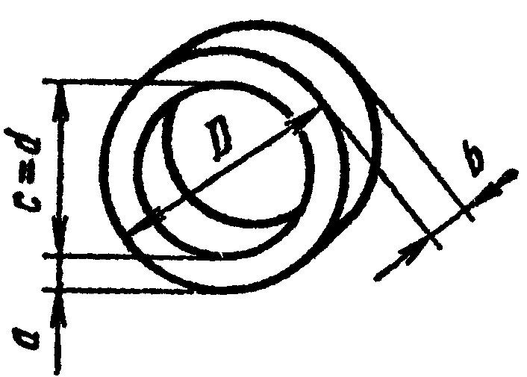
Изм.
Лист
№ докум.
Подпись
Дата
Лист
24
4072012000000 ПЗ
Рис. 10. Тороидальный тип магнитопровода трансформатора
Выбираем для сердечника трансформатора пермаллой типа 34НКМП с толщиной ленты 0,05 мм. Для этого материала максимальное значение индукции в сердечнике B_{max} = 1Т [1, стр. 111]. Магнитопровод трансформатора тороидальный [1, стр. 90].
Габаритная мощность трансформатора, выходная обмотка которого нагружена на мостовой выпрямитель [2, стр. 83]:
.
Определяем типоразмер сердечника трансформатора [2, стр. 83]:
где S_{ст}, S_{ок} – сечение магнитопровода и площадь окна соответственно; k_{ок} = 0,15, k_{ст} = 0,86 – коэффициенты заполнения соответственно окна сердечника проводом и сердечника магнитопровода сталью; j = 4,5 А/мм² – плотность тока в обмотках трансформатора (значения плотности тока j и коэффициентов k_{ок}, k_{ст} берутся из [2, стр. 84]).
По полученному произведению S_{ст}S_{ок} из справочных таблиц [1, стр. 62,110] выбираем ближайший больший магнитопровод ОЛ20/25-6,5 с площадью поперечного сечения S_{ст} = 0,51 см², массой G_{c} = 0,00725 кг. Другие параметры:
Изм.
Лист
№ докум.
Подпись
Дата
Лист
25
4072012000000 ПЗ
наружный диаметр магнитопровода D = 25 мм,
внутренний диаметр магнитопровода d = 20 мм,
b = 6,5 мм,
относительное падение напряжения в обмотках [1, стр. 110]: ΔU_{отн} = 0,02.
Определяем число витков половины коллекторной обмотки трансформатора преобразователя (в соответствии с [1, стр. 351]):
.
Число витков вторичной обмотки [2, стр. 84]:
.
Число витков базовой обмотки с учетом минимального напряжения питания [2, стр. 84]:
$w_{б}≈\frac{3,5w_{1}}{(U_{\text{вх}}−U_{\text{кэ} \text{нас}})}=\frac{3,5⋅\text{20}}{(\text{25}В−0,9В)}=3$.

Действующие значения токов обмоток трансформатора:
коллекторной ;
базовой [2, стр. 84] .
Вычисляем значения диаметров проводов обмоток трансформатора [1, стр. 98]:
Изм.
Лист
№ докум.
Подпись
Дата
Лист
26
4072012000000 ПЗ
коллекторной ;
базовой ;
выходной
В трансформаторах малой мощности используются обмоточные провода круглого или прямоугольного сечения из меди с изоляционным покрытием. Иногда применяется также медная или алюминиевая фольга. Наиболее часто применяются провода с эмалевой изоляцией, которые имеют малую толщину изоляции, высокую электрическую прочность и стойкость к воздействию пропиточных лаков и компаундов. Провода с эмалевой изоляцией работают при температурах до 200 °C. В нашем случае будем применять обмоточные провода круглого сечения марки ПЭТВ. Основные данные обмоточных проводов различных марок даны в [1, стр. 71-72].
В первичной (коллекторной) обмотке будем использовать провод ПЭТВ со следующими характеристиками:
диаметр медной жилы d_{пр1} = 0,44 мм,
сечение провода S_{пр1} = 0,1521 мм²,
диаметр провода с изоляцией d_{пр1 из} = 0,50 мм,
погонное сопротивление R_{пр1} = 0,113 Ом/м.
Те же параметры для базовой обмотки:
d_{прб} = 0,12 мм, S_{прб} = 0,01131 мм², d_{прб из} = 0,15 мм, R_{прб} = 1,591Ом/м;
для вторичной обмотки:
d_{пр2} = 0,55 мм, S_{пр2} = 0,2376 мм², d_{пр2 из} = 0,62 мм, R_{пр2} = 0,0725 Ом/м.
С учетом выбранных проводов определим плотности тока в обмотках:
Изм.
Лист
№ докум.
Подпись
Дата
Лист
27
4072012000000 ПЗ
,
,
.
Магнитопровод изолируем двумя слоями пленки электроизоляционной ПЭТФ-20 [1, стр. 100] шириной 12 мм и толщиной Δ_{из} = 0,02 мм. Рекомендуемый коэффициент перекрытия K_{п} = 1,5.
Определим наружный и внутренний диаметры магнитопровода с учетом нанесения изолирующей пленки:
$D_{\text{из}}=D+2K_{П}(Δ_{\text{из}}⋅2)=\text{25} \text{мм}+2⋅1,5⋅(0,\text{02} \text{мм}⋅2)=\text{25},\text{12} \text{мм}$,
$d_{\text{из}}=d−2K_{П}(Δ_{\text{из}}⋅2)⋅\frac{D}{d}=\text{20}\text{мм}−2⋅1,5⋅(0,\text{02}\text{мм}⋅2)⋅\frac{\text{25}}{\text{20}}=\text{19},\text{85} \text{мм}$.
Длина намотки первичной обмотки при ее укладке в один слой, принимая коэффициент укладки K_{у} = 0,75 [1, стр. 103]:
$l_{1}=w_{1}d_{\text{пр}1 \text{из}}К_{у}=\text{20}⋅2⋅0,\text{50} \text{мм}⋅0,\text{75}=\text{15} \text{мм}$,
где коэффициент 2 означает, что обмотка со средней точкой выполняется двумя проводами.
Число слоев первичной обмотки по наружному N_{1н} и внутреннему N_{1в} диаметрам магнитопровода:
$$\begin{aligned}N_{1н}=\frac{−π(D_{\text{из}}−d_{\text{пр}1 \text{из}})+\sqrt{{\left[π(D_{\text{из}}−d)\right]}^{2}+4{πl}_{1}d_{\text{пр}1\text{из}}}}{2{πd}_{\text{пр}1\text{из}}}= \\ \frac{−π(\text{25},\text{12} \text{мм}−0,\text{50}\text{мм})+\sqrt{{\left[π(\text{25},\text{12} \text{мм}−0,\text{50} м)\right]}^{2}+4π⋅\text{15} \text{мм}⋅0,\text{50}\text{мм}}}{2π⋅0,\text{50} \text{мм}}≈1,\end{aligned}$$

$$\begin{aligned}N_{1в}=\frac{π(d_{\text{из}}+d_{\text{пр}1 \text{из}})−\sqrt{{\left[π(d_{\text{из}}+d_{\text{пр}1 \text{из}})\right]}^{2}−4{πl}_{1}d_{\text{пр}1 \text{из}}}}{2{πd}_{\text{пр}1 \text{из}}}= \\ \frac{π(\text{19},\text{85} \text{мм}+0,5 \text{мм})−\sqrt{{\left[π(\text{19},\text{85}\text{мм}+0,5\text{мм})\right]}^{2}−4π⋅\text{15}\text{мм}⋅0,\text{50}\text{мм}}}{2π⋅0,\text{50}\text{мм}}≈1\text{.}\end{aligned}$$
Толщины первичной обмотки по наружному и внутреннему диаметрам: $l_{1н}=N_{1н}d_{\text{пр}1 \text{из}}К_{у}=1⋅0,\text{50}\text{мм}⋅0,\text{75}=0,\text{375} \text{мм}$,
$l_{1в}=N_{1в}d_{\text{пр}1 \text{из}}К_{у}=1⋅0,\text{50} \text{мм}⋅0,\text{75}=0,\text{375}\text{мм}$.
Определим наружный и внутренний диаметры после укладки в 1 слой провода первичной обмотки на изолированный магнитопровод и нанесения межслоевой изоляции ПЭТФ-20:
,
.
Средняя длина витка первичной обмотки:
Изм.
Лист
№ докум.
Подпись
Дата
Лист
28
4072012000000 ПЗ
Определим наружный и внутренний диаметры магнитопровода с учетом нанесения двухслойной изолирующей пленки ПЭТФ-20 в качестве межслоевой изоляции между первичной и базовой обмотками:
,
.
Расчет базовой обмотки полностью аналогичен расчету первичной обмотки.
Длина намотки базовой обмотки при ее укладке в один слой:
.

Число слоев базовой обмотки по наружному N_{бн} и внутреннему N_{бв} диаметрам магнитопровода:
Толщины базовой обмотки по наружному и внутреннему диаметрам: $l_{\text{бн}}=N_{\text{бн}}d_{\text{прб} \text{из}}К_{у}=1⋅0,\text{15}\text{мм}⋅0,\text{75}=0,\text{1125} \text{мм}$,
Изм.
Лист
№ докум.
Подпись
Дата
Лист
29
4072012000000 ПЗ
$l_{\text{бв}}=N_{\text{бв}}d_{\text{пр}1 \text{из}}К_{у}=1⋅0,\text{15} \text{мм}⋅0,\text{75}=0,\text{1125}\text{мм}$.
Определим наружный и внутренний диаметры после укладки в один слой провода базовой обмотки на изолированную первичную обмотку:
,
.
Средняя длина витка базовой обмотки:
Определим наружный и внутренний диаметры магнитопровода с учетом нанесения двухслойной изолирующей пленки ПЭТФ-20 в качестве межслоевой изоляции между базовой и вторичной обмотками:
,
.

Расчет вторичной обмотки также аналогичен расчету первичной и базовой обмоток.
Длина намотки вторичной обмотки при ее укладке в один слой:
.
Число слоев вторичной обмотки по наружному N_{2н} и внутреннему N_{2в} диаметрам магнитопровода:
Толщины вторичной обмотки по наружному и внутреннему диаметрам:
$l_{2н}=N_{2н}d_{\text{пр}2 \text{из}}К_{у}=1⋅0,\text{62}\text{мм}⋅0,\text{75}=0,\text{462} \text{мм}$,
$l_{2в}=N_{2в}d_{\text{пр}2 \text{из}}К_{у}=1⋅0,\text{62} \text{мм}⋅0,\text{75}=0,\text{465}\text{мм}$.
Определим наружный и внутренний диаметры после укладки в один слой провода вторичной обмотки на изолированную базовой обмотку:
,
.
Средняя длина витка вторичной обмотки:
Определим наружный и внутренний диаметры магнитопровода с учетом нанесения двух слоев изолирующей пленки ПЭТФ-20 поверх всех обмоток:
Изм.
Лист
№ докум.
Подпись
Дата
Лист
30
4072012000000 ПЗ
,
.
Коэффициент разбухания обмоток тороидального трансформатора берем из [1, стр. 103]. Для данного трансформатора с выбранными диаметрами проводов K_{раз} = 1,2.
Определим габаритные и установочные размеры трансформатора. Диаметр установочного отверстия, которое останется после намотки всех обмоток:
.
Это значение больше минимально допустимого остаточного диаметра окна после намотки обмоток [1, стр. 104].
,
.
Определяем потери в стали магнитопровода:
$P_{\text{ст}}=P_{\text{уд}}⋅G_{c}=\text{26}{\text{Вт}}/{\text{кг}}⋅0,\text{00725}\text{кг}=0,\text{1885}\text{Вт}$,
где P_{уд} = 26 Вт/кг – удельные потери в стали (определяем из [1, стр. 77]), G_{c} – масса магнитопровода.
Определим активные сопротивления обмоток [1, стр. 103]:
,
Изм.
Лист
№ докум.
Подпись
Дата
Лист
31
4072012000000 ПЗ
,
.
Определим падения напряжения в каждой обмотке:
,
,
.
Таким образом, относительное падение напряжения в обмотках не превышает ΔU_{отн} = 0,02 = 2 %.

Определим суммарные потери в обмотках (меди) [1, стр. 74]:
,
,
,
.
Определим площадь поверхности охлаждения катушки трансформатора:
$$\begin{aligned}S_{\text{охл}}={πD}_{г}(H_{г}+0,5D_{г})=π⋅\text{27},\text{855} \text{мм}⋅(8,\text{362} \text{мм}+0,5⋅\text{27},\text{855} \text{мм})= \\ \text{1949},5 {\text{мм}}^{2}=\text{1949},5⋅{\text{10}}^{−2}{\text{см}}^{2}\text{.}\end{aligned}$$

Температура перегрева обмотки тороидального трансформатора [1, стр. 83]:
,
Изм.
Лист
№ докум.
Подпись
Дата
Лист
32
4072012000000 ПЗ
где α_{л} = 1,3×10⁻³ Вт/см²⋅°С – коэффициент теплопередачи.
Для обмоток трансформатора были выбраны провода марки ПЭТВ с эмалевой изоляцией рабочая температурах которых 200 °C. Поэтому трансформатор преобразователя может работать при максимальной температуре окружающей среды 200 °C - 10 °C = 202 °C.
Коэффициент полезного действия равен отношению отдаваемой мощности к потребляемой от сети [1, стр. 79]:
.

РАСЧЕТ ВЫПРЯМИТЕЛЯ И ТРАНСФОРМАТОРА
Изм.
Лист
№ докум.
Подпись
Дата
Лист
33
4072012000000 ПЗ
Расчет фильтра

Исходные данные:
входное напряжение преобразователя (напряжение на выходе фильтра) U_{п}=25 В;
входной ток преобразователя (ток на выходе фильтра) I₀=I_{к}=1,125 А;
пульсация напряжения на выходе фильтра U_{п∼}=0,4 В;
частота тока питающей сети f_{сети} = 100 Гц;
U_{сети} = 200 В;
Выбираем однофазную мостовую схему выпрямителя с Г-образным LC-фильтром (см. п.1.1).
Сглаживающий фильтр, который включается между выходом выпрямителя и нагрузкой (преобразователем), предназначен для уменьшения переменной составляющей выпрямленного напряжения (пульсации).
Определим сопротивление нагрузки (входное сопротивление преобразователя):
.
Все сглаживающие фильтры характеризуются коэффициентом сглаживания q, который можно представить как отношение коэффициента пульсаций на входе фильтра к коэффициенту пульсаций на его выходе (входе нагрузки):
$q=\frac{K_{п \text{вх}}}{K_{п \text{вых}}}$,
где $K_{п \text{вых}}=\frac{U_{п\text{\sim }}}{U_{п}}=\frac{0,4В}{\text{25}В}=0,\text{016}$, а коэффициент пульсаций на входе фильтра $K_{п \text{вх}}=0,\text{67}$– постоянная величина для данной схемы выпрямителя, работающей на индуктивность [3, стр. 47].
Находим требуемый коэффициент сглаживания фильтра:
$q=\frac{0,\text{67}}{0,\text{016}}=\text{41},\text{875}$.
Найдем произведение LC для f_{сети} = 100 Гц [4, стр. 138]:
$\text{LC}=\frac{\text{10}(q+1)}{m^{2}}=\frac{\text{10}(\text{41},\text{875}+1)}{2^{2}}=\text{107},\text{1875} \text{Гн}⋅\text{мкФ}$,
где m – количество фаз выпрямления, для однофазной мостовой схемы m=2 .
Минимальная индуктивность, при которой обеспечивается индуктивная реакция фильтра [3, стр. 50]:
.
По справочнику [4] выбираем стандартный дроссель ДР-0,04-5, индуктивность которого L_{др} = 0,04 Гн, а активное сопротивление r_{др} = 0,62 Ом. Дроссель рассчитан на ток 5 А и собран на магнитопроводе ШЛ 12x25.
Найдем емкость конденсатора:
$C=\frac{\text{LC}}{L_{\text{др}}}=\frac{\text{107},\text{1875} \text{Гн}⋅\text{мкФ}}{0,\text{04}\text{Гн}}≈\text{2679},7\text{мкФ}$.
Выбираем конденсатор [6, стр. 138] типа К50-68-50В = 3000 мкФ с рабочим напряжением 50 В. Рабочее напряжение на конденсаторе должно быть больше значения выпрямленного напряжения, так как при холостом ходе конденсатор заряжается до амплитудного напряжения. Полагая, что амплитудное напряжение U_{c}’=1,11U_{п}, находим:
Изм.
Лист
№ докум.
Подпись
Дата
Лист
34
4072012000000 ПЗ
U_{Cраб}=1,4 U_{c}’ =1,4⋅1,11⋅25В=38,85 В.
Выбранный конденсатор имеет рабочее напряжение 50 В, что больше напряжения, возникающего в схеме выпрямителя.
Определим коэффициент сглаживания выбранного фильтра с конденсатором К50-68-50В = 3000 мкФ и дросселем Д-0,04-5 [2, стр. 161]:
.
Коэффициент пульсаций на выходе фильтра:

=0,67/188,3=0,00356
Таким образом, пульсация напряжения на выходе фильтра с учетом выбранных элементов снизилась до .
Изм.
Лист
№ докум.
Подпись
Дата
Лист
35
4072012000000 ПЗ
С учетом падения напряжения на r_{др}, входное напряжение фильтра (напряжение на выходе выпрямителя):
.
Определим входную мощность (мощность на выходе выпрямителя):
.

Расчет схемы выпрямления
Изм.
Лист
№ докум.
Подпись
Дата
Лист
36
4072012000000 ПЗ
Расчет однофазной мостовой схемы выпрямления уже приводился выше при расчете преобразователя, поэтому к некоторым вычислениям пояснения приводить не будем.
В данном случае выпрямитель работает на индуктивность, поэтому при выборе вентилей определение значений U_{обр max}, I_{пр ср}, I_{m} производим по приближенным формулам для выпрямителя с индуктивным фильтром [1, стр. 137].
Допустимое среднее значение тока через вентиль:
.
Амплитуда обратного напряжения на вентиле:
.
Амплитудное значение тока через вентиль (допустимый прямой импульсный ток):
.
В качестве вентилей выбираем кремниевые диоды Д214А с параметрами [5, стр. 288]:
максимально допустимое обратное постоянное напряжение U_{обр max}= 100 В (>40,1 В),
постоянное прямое напряжение U_{пр} = 1 В,
постоянный прямой ток, не более I_{пр ср} = 10 А (>0,432 А),
допустимый прямой импульсный ток I_{m}= 60 А (>0,864 А),
Как видно из данных, ни по одному из параметров у выбранного диода не достигается предельный режим. Диоды в теплоотводе не нуждаются.
Определим дифференциальное сопротивление вентиля:
$r_{т}≈\frac{1,2U_{\text{пр}}}{I_{\text{пр} \text{ср}}}=\frac{1,2⋅1В}{\text{10}А}=0,\text{12}\text{Ом}$.
В плечо моста включены последовательно два вентиля, поэтому сопротивление плеча моста r_{п} = 2⋅r_{т}= 2⋅0,12=0,24 Ом.
Изм.
Лист
№ докум.
Подпись
Дата
Лист
37
4072012000000 ПЗ
Для трансформатора с Р₀=28,
=28,9 Вт и f_{сети}=100 Гц целесообразно выбирать сердечник стержневого типа (s=2), изображенный на рис. 11. Выбор обусловлен тем, что при заданной частоте сети и рассчитанной выпрямленной мощности размеры сердечника броневого типа (s=1) будут большими и невыгодными с точки зрения охлаждения трансформатора. Значение В_{mах}=1,37 Т максимальной индукции в стали сердечника находим по таблице [1, стр. 9] для стали марки Э310 с толщиной ленты 0,35 мм при условии, что габаритная мощность трансформатора приблизительно равна [1, стр. 83]: P_{габ}≈1,3P₀=1,3⋅28,9Вт=37,57В⋅А.

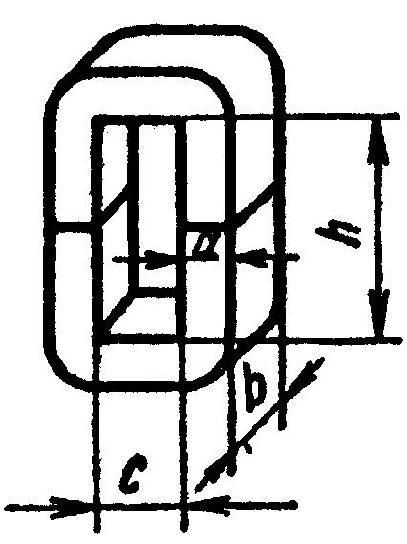

Рис. 11. Стержневой тип магнитопровода трансформатора.
Найдем ориентировочное значение сопротивления обмоток трансформатора, приведенное к вторичной обмотке, имея в виду, что трансформатор выполняется на сердечнике стержневого (П-образного) типа:
где k_{r} =5,2 – коэффициент, зависящий от схемы (мостовая) и характера нагрузки (индуктивная) выпрямителя [1, стр. 137].

Ориентировочное значение индуктивности рассеяния трансформатора, приведенной к фазе вторичной обмотки:
где k_{L} =6,4⋅10⁻³ – коэффициент, зависящий от схемы (мостовая) и характера нагрузки (индуктивная) выпрямителя [1, стр. 137].
Изм.
Лист
№ докум.
Подпись
Дата
Лист
38
4072012000000 ПЗ
Коэффициент ½ учитывает, что вторичная обмотка трансформатора мостовой схемы расположена на двух стержнях сердечника (s=2).
Находим ориентировочные значения омического сопротивления фазы выпрямителя r_{ф}:
r_{ф} =r_{п} + r_{тр} = 0,24 Ом +3,96 Ом = 4,2 Ом.
Расчетное выпрямленное напряжение при холостом ходе:
,
где
Уточняем [1, стр. 137] U_{обр max}=1,57U_{0хх}=46,225 В.
Откуда следует, что вентили по обратному напряжению выбраны правильно.
Напряжение и ток во вторичной обмотке трансформатора:
,
.
Находим мощность, выделяемую на диоде:
.
Расчет трансформатора будем проводить по методике, изложенной в [1, гл. 3], [3].
Исходные данные для расчета трансформатора:
габаритная мощность P_{габ} =28,73 В⋅А;
частота тока питающей сети f_{сети} = 100 Гц;
электрические данные обмоток –
первичной U₁ = U_{сети} = 200 В,
вторичной U₂ = 27,698 В, I₂ = 1,125 А.
По таблицам [3, стр. 25] для холоднокатаной стали марки Э310 с толщиной ленты 0,35 мм определяем:
плотность тока в обмотках трансформатора j = 3,2 А/мм²;
к.п.д. трансформатора η_{тр} = 0,92;
коэффициент заполнения окна сердечника проводом (для проводов ПЭВ, ПЭЛ, ПЭТ) k_{ок} = 0,28;
коэффициент заполнения сердечника магнитопровода сталью k_{cт} = 0,95;
максимальная магнитная индукция в стали сердечника В_{mах}=1,37 Тл;
cos ϕ = 0,93.

Определяем типоразмер сердечника трансформатора [3, стр. 24]:
Изм.
Лист
№ докум.
Подпись
Дата
Лист
39
4072012000000 ПЗ
По полученному произведению S_{ст}S_{ок} из справочных таблиц [2] выбираем магнитопровод ПЛ12,5×25-50 [2, стр. 17] с площадью поперечного сечения S_{ст} = 3,125 см², массой m = 0,203 кг. Другие параметры (в соответствии с рис. 11):
a = 12,5 мм, b = 25 мм, h = 50 мм, H = 70 мм, с = 20 мм, С = 45 мм

Определим ток первичной обмотки трансформатора:
.
Определим ЭДС одного витка обмотки:

Число витков первичной обмотки:
,
где ΔU₁ = 0,02 – относительное падение напряжения на первичной обмотке.
Число витков вторичной обмотки:
,
где ΔU₂ = 0,03 – относительное падение напряжения на вторичной обмотке.
Вычисляем значения диаметров проводов обмоток трансформатора
Изм.
Лист
№ докум.
Подпись
Дата
Лист
40
4072012000000 ПЗ
[1, стр. 98]:
первичной ;
вторичной .
Выбираем провод ПЭТВ со следующими характеристиками [2, стр. 71]:
диаметр медной жилы d_{пр1} = 0,25 мм,
сечение провода S_{пр1} = 0,04909 мм²,
диаметр провода с изоляцией d_{пр1 из.} = 0,30 мм.
Те же параметры для вторичной обмотки:
d_{пр2} = 0,59 мм, S_{пр2} = 0,273 мм², d_{пр2 из.} = 0,66 мм.
С учетом выбранных проводов определим плотности тока в обмотках:
,
.
Обмотки броневых и стержневых трансформаторов выполняются в виде катушек с каркасной или бескаркасной намоткой. Используется, как правило, рядовая многослойная намотка обмоток на каркасе или гильзе прямоугольной формы. Рядовая намотка производится по всей высоте каркаса (гильзы) или секциями на его части. Секционная намотка применяется в высоковольтных трансформаторах и при намотке низковольтных трансформаторов медной или алюминиевой фольгой.
Изм.
Лист
№ докум.
Подпись
Дата
Лист
41
4072012000000 ПЗ
Гильзу выбираем толщиной 2 мм. Длина гильзы с учетом зазора между гильзой и магнитопроводом:
h₁ = h - 2⋅1 мм = 50 мм - 2⋅1 мм = 48 мм.
Один слой бумаги пропиточной ЗИП толщиной h_{из} = 0,11 мм [1, стр. 100] накладываем поверх гильзы. С учетом вышесказанного, высота слоя каждой обмотки [1, стр. 101]:
$h_{\text{сл}}=h_{1}−2h_{\text{из}}=\text{48} \text{мм}−2⋅0,\text{11} \text{мм}=\text{47},\text{78} \text{мм}$.
Определяем число витков в слое первичной и в слое вторичной обмоток [1, стр.101]:
$W_{\text{сл}1}=\frac{h_{\text{сл}}k_{у1}}{d_{\text{пр}1 \text{из}}}=\frac{\text{47},\text{78} \text{мм}⋅0,\text{93}}{0,\text{30} \text{мм}}=\text{149}$,
$W_{\text{сл}2}=\frac{h_{\text{сл}}k_{у2}}{d_{\text{пр}2 \text{из}}}=\frac{\text{47},\text{78} \text{мм}⋅0,\text{95}}{0,\text{66} \text{мм}}=\text{69}$,
где k_{у1}, k_{у2} – коэффициенты укладки проводов первичной и вторичной обмоток соответственно, определяются по таблице [1, стр. 102].
Определим число слоев каждой обмотки [1, стр.101]:
первичной ;
вторичной .
В качестве межслоевой изоляции будем использовать [1, стр. 100]: для первичной обмотки один слой телефонной бумаги КТН толщиной Δ_{cл из1}= 0,05 мм; для вторичной обмотки – один слой пропиточной бумаги ЗИП толщиной Δ_{cлиз.2} = 0,11 мм. Тогда толщины обмоток [1, стр.101]:
,
,
где k_{раз 1}, k_{раз 2} – коэффициенты разбухания проводов первичной и вторичной обмоток соответственно (определяются по графику [1, стр. 102]).
Изм.
Лист
№ докум.
Подпись
Дата
Лист
42
4072012000000 ПЗ
В качестве концевой изоляции будем использовать один слой пропиточной бумаги ЗИП толщиной 0,11 мм. Тогда толщины первой и второй катушек с учетом того, что толщина гильзы равна 2 мм [1, стр.101]:
,
.
Определим свободный промежуток в окне магнитопровода:
.
Для стержневой конструкции зазор между обмотками должен быть в пределах 1-1,5 мм. Значит полученный зазор между катушками больше минимально допустимого.
Определим средние длины витков обмоток:
,
.
Определим активные сопротивления обмоток [1, стр. 103]:
,
.
Определим суммарные потери в обмотках (меди):
,
,
.
Определяем потери в стали магнитопровода:
$P_{\text{ст}}=P_{\text{уд}}⋅G_{c}=1,\text{75}{\text{Вт}}/{\text{кг}}⋅0,\text{350}\text{кг}=0,\text{6125}\text{Вт}$,
где P_{уд} = 1,75 Вт/кг – удельные потери в стали (определяем из [1, стр. 64]), G_{с} – масса магнитопровода.
Суммарная площадь поверхностей катушек:
Площадь поверхности магнитопровода:
$$\begin{aligned}S_{м}=2\left[b(H+C)+2C\frac{H−h}{2}+a⋅h\right]= \\ 2⋅\left[\text{25} \text{мм}(\text{70} \text{мм}+\text{45} \text{мм})+2⋅\text{45} \text{мм}⋅\frac{\text{70} \text{мм}−\text{50} \text{мм}}{2}+\text{12},5\text{мм}⋅\text{50} \text{мм}\right]= \\ \text{8800} {\text{мм}}^{2}=\text{8800} ⋅{\text{10}}^{−2}{\text{см}}^{2}\text{.}\end{aligned}$$
Тогда общая поверхности охлаждения
Температура перегрева обмоток трансформатора:
,
где α_{л} = 1,3×10⁻³ Вт/см²⋅°С – коэффициент теплопередачи.
Для обмоток трансформатора были выбраны эмалированные провода марки ПЭТВ рабочая температурах которых 130 °C. Поэтому трансформатор может работать при максимальной температуре окружающей среды
Изм.
Лист
№ докум.
Подпись
Дата
Лист
43
4072012000000 ПЗ
130 °C – 14,75 °C = 115,25 °C.
Коэффициент полезного действия равен отношению отдаваемой мощности к потребляемой от сети [1, стр. 79]:
.

ЗАКЛЮЧЕНИЕ

Определим КПД рассчитанного источника питания:
Изм.
Лист
№ докум.
Подпись
Дата
Лист
44
4072012000000 ПЗ
где .

ПЕРЕЧЕНЬ ИСПОЛЬЗОВАННОЙ ЛИТЕРАТУРЫ

1. |  | Источники электропитания радиоэлектронной аппаратуры: Справочник / Г. С. Найвельт, К. Б. Мазель, Ч. И. Хусаинов и др.; Под ред. Г. С. Найвельта. – М.: Радио и связь, 1985. – 576 с.  Изм.  Лист  № докум.  Подпись  Дата  Лист  45  4072012000000 ПЗ
2.  3. |  | Справочник по расчету электрических схем/ Б.С. Гершунский. – К.: Вища школа, 1983. – 240 с.  Источники электропитания на полупроводниковых приборах. Проектирование и расчет/ Под ред. С. Д. Додика и Е. И. Гальперина. – М.: Советское радио, 1969. – 448 с.
4. |  | Справочник радиолюбителя-конструктора. – 3-е изд., перераб. и доп. – М.: Радио и связь, 1983. – 560 с.
5. |  | Отечественные полупроводниковые приборы. Справочное пособие/ А.И. Аксенов, А.В. Нефедов. – М.: Солон – Р, 2000. – 504 с.
6. |  | Резисторы, конденсаторы, провода, припои, флюсы. Справочное пособие/ А. И. Аксенов, А. В. Нефедов. – М.: Солон – Р, 2000. – 240 с.

